Вивчення і аналіз візуальних джерел за допомогою комп'ютерних технологій як засіб розвитку критичного мислення учнів в процесі вивчення історії.
Сьогодні науковці доводять, що без використання візуальних засобів навчання (карт, історичних картин, фото, відеоматеріалів) вчитель не зможе організувати процес розвитку мислення учнів, а останні, в свою чергу, не матимуть змоги оволодіти важливими компетенціями, такими як аналіз, синтез, порівняння, узагальнення, творче відтворення.

Застосування комп'ютера на уроках історії як засобу організації навчання з візуальними джерелами потребує розв'язання цілої низки методичних питань: як розробити ефективну навчальну комп'ютерну програму, як поєднати її з традиційними для навчання історії засобами (картою, підручником, робочим зошитом тощо), як організувати навчально - пізнавальну діяльність учня на уроці, яким буде керівництво вчителя навчально - пізнавальною діяльністю.

При підготовці до уроку треба, на мій погляд, робити акценти на таких питаннях:
- інформація;
- яскравість;
- ассоціативність;
- проблемність;
- аксеологічний підхід.
На уроці я застосую такі види навчальної діяльності:
- метод показу (демонстрування, ілюстрування);
- метод асоціативного ряду;
- характеристика історичної особи за аналізом портрету;
- порівняння історичних подій та явищ;
- вивчення причино - наслідкових зв'язків;
- відтворення історичної події через спостереження та аналіз візуального джерела.
На мою думку, недолік полягає в тому, що при використанні наочності учень сприймає інформацію в більшій мірі готову, таку, як її бачить автор (картини, малюнки і т.д.). Я вважаю, що застосування наочності на уроці повинно дозуватися, оскільки при надмірному їх застосуванні може спостерігатися втрата цікавості.

Але треба зазначити, що використання візуальних джерел за допомогою комп'ютерних технологій як засобу розвитку критичного мислення вже має певні позитивні результати:
- сприяє розвитку пізнавального інтересу до вивчення предмета, підвищенню внутрішньої мотивації;
- комп'ютер дозволяє отпимально використовувати наочний матеріал як інструмент розвитку критичного мислення;
- створено пакети навчальних мультимедійних презентацій з історії, в яких враховано зміст історичного матеріалу та методичне забезпечення до уроку, направленого на процес розвитку критичного мислення учнів.
Вже сьогодні можна стверджувати, що систематичне використання в процесі вивчення історії візуальних джерел подобається учням, які завдяки підвищенню рівня мотивації вдосконалюють навички обробки та аналізу отриманої інформації та критичного її осмислення.

Нижче подано декілька цікавих ілюстрацій до різних тем:
Повсякденне життя радянських людей. Торгівня.

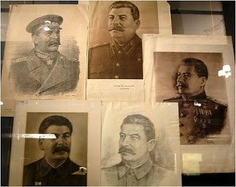
Для роботи над створенням історичного портрету.

Культ особи
﻿
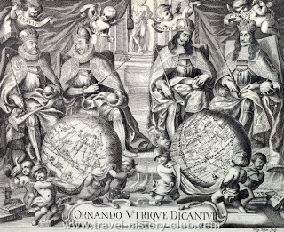
Старовинна карта

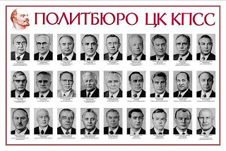

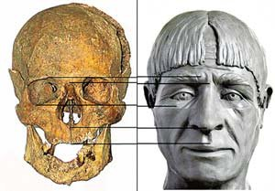
Антропологічна реконструкція

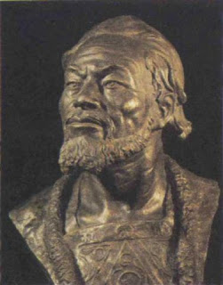
Антропологічна реконструкція. андрій Боголюбський

Опубліковано Анна Червак о 09:49:00

